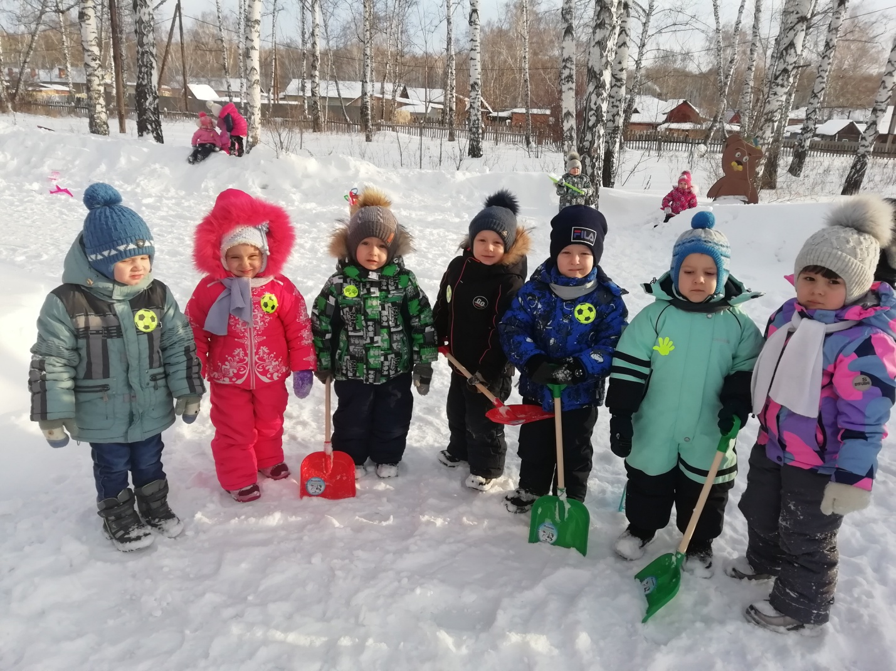

Девиз сегодня: «Засветись!»,

А это значит «Проявись!»

Прикрепи к одежде фликер,

Это твой телохранитель!

Кто во тьме ночной сверкает,

Тот аварий избегает!

В темное время суток вероятность дорожно-транспортных происшествий с участием пешеходов резко увеличивается.  Так как пешеход,  в темной одежде, сливаясь с темнотой, становится незаметным для глаз водителей. Свет фар автомобиля позволяет заметить пешехода на небольшом расстоянии. Водитель зачастую не успевает среагировать, остановить свое транспортное средство, ведь остановить сразу автомобиль не получается, он по инерции двигается вперед еще несколько метров.

Чтобы избежать наезда, соблюдение требований ПДД предусматривает ношение пешеходам в темное время суток одежды с отделкой из световозвращающих элементов. В такой одежде  пешехода видно издалека. Это расстояние увеличивается в 3 раза!

С целью популяризации использования световозвращающих элементов с 14 по 31 января проводилась профилактическая акция "Засветись. В рамках этой акции в нашем ДОУ проводились следующие мероприятия: мастер-класс для педагогов и детей старшего дошкольного возраста по изготовлению фликеров, с детьми ежедневно проводились беседы о соблюдении правил дорожного движения, просмотр обучающих роликов и мультфильмов, чтение литературы по данной теме, проводились игровые ситуации и сюжетно-ролевые игры. Родителям раздавались памятки и буклеты. Во всех группах каждому ребенку родители приобрели световозвращающие элементы.

Отражайся в темноте,

Чтоб заметным быть везде,

И тогда любой водитель

Тебя обязательно увидит!

